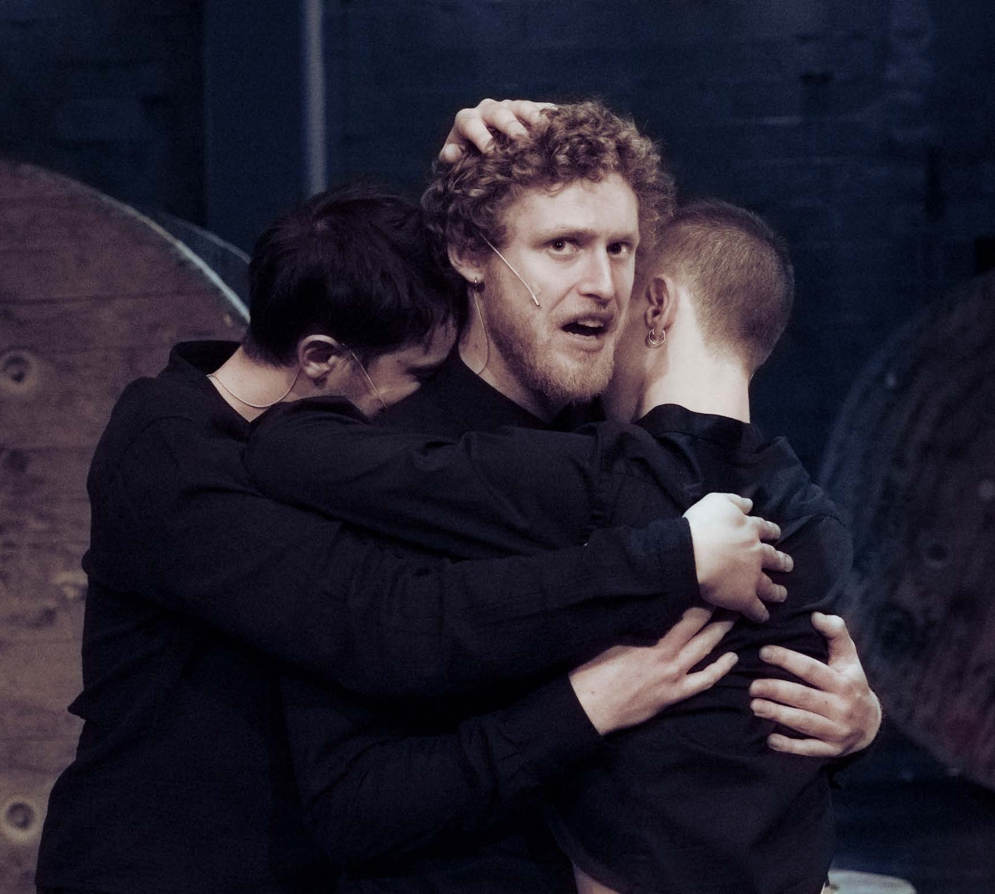
SETTE A TEBE: QUESTO TERRIBILE
AMORE PER LA GUERRA
Tratto da I sette contro Tebe di Eschilo.
Lo spettacolo ha aperto il 76° Ciclo di Spettacoli Classici
al Teatro Olimpico di Vicenza, nel settembre del 2023.

TRAILER

l centro della scena il vissuto cora- le dei cittadini di Tebe fa da cassa di risonanza a quanto accade al di là
A
come “necessaria”, la matrice giusta che genera una presentazione adeguatamente complessa del nostro tempo.

dalle mura della città e fa accadere in scena i

rumori dell’assedio, i colori e le immagini terri- ficanti del nemico, dell’estraneo, dell’altro che da fuori spinge, e minaccia l’ordine della città dalle sette porte. Ma l’ “altro” - come ci rive- la l’inaspettato scontro alla porta settima tra i fratelli nemici Eteocle e Polinice - ha sempre le sembianze del fratello: la guerra è, sempre, guerra civile.
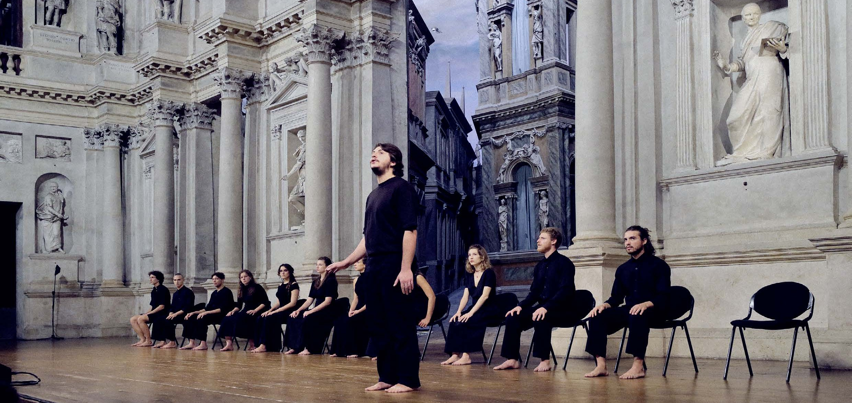
Il copione è costruito incastonando nel testo di Eschilo brani di voci attuali, che por- tano sulla scena dati tecnici sulle armi in uso nel nostro tempo, ma anche considerazioni storico-culturali sull’immanenza della guer- ra a ogni latitudine, geografica e cronologi- ca, della nostra civiltà. Sulla trama di un testo così costruito, i giovani attori/autori di PoEM si prendono la responsabilità di rappresenta- re, di far accedere alla realtà aumentata del teatro, i desideri, i punti di forza e di debolez- za della generazione dei ventenni: in scena ri- flettono l’esperienza della guerra nei pensieri, nei gesti, sui corpi dei giovani loro coetanei. In questo la tragedia di Eschilo si dichiara
Le guerre continueranno, non cesseranno, ma almeno saremo in grado di immaginare e dunque di capire, non tutto, ma abbastanza da non cadere nell'illusione della speranza, della ragione e della pace

In un’altalena che oscilla tra le parole di Eschilo e le domande del presente su cosa sia, allora come oggi, la guerra, si attiva un cortocircuito energetico tra antico e contem- poraneo, complici molti autori, di epoca e cul- tura diversa, chiamati in causa: Henri Laborit, Sun Tzu, Franklin J. Schaffner, Bertolt Brecht e, soprattutto, James Hillman che orienta la prospettiva mai retoricamente buonista sul tremendo impasto di amore e di ferocia che ha il nome divino di Ares, e innesca la con- centrazione di uno sguardo e la direzione di un pensiero mai scontato sulla terribile vitali- tà di ogni guerra.

Da “Una presentazione dello spettacolo”
“
di Monica Centanni e Daniela Sacco.

RECENSIONI
Un’ esperienza da fare quella di ammirare l’opera di Vacis, per una liberazione catartica dai nostri drammi interiori, per riflettere sulla guerra che da tanto, troppo tempo, accom- pagna gli uomini e che sembra essere para- dossalmente la più terribile forma d’amore che l’umanità conosca.

Venezia&Dintorni Leggi l'articolo completo

Alle parole di Eschilo si intrecciano quelle degli attori che da interpreti diventano pro- tagonisti con le loro storie personali, dove sofferenza, solidarietà e amore si fondono, specchio di una generazione a disagio in una società incapace di comprendere le istanze dei giovani e di offrire loro una prospettiva di vita sostenibile.

RumorScena Leggi l'articolo completo

Sul palco, un corpo unico che si muove, danza, piroetta, duella con se stesso, e canta un canto ancestrale, figlio del bisogno di co- municare con gli dei, con il centro della terra. Si alzano canti antichi, in lingue diverse.

ViCult Leggi l'articolo completo
È curioso vedere la sovrapposizione dell’oggi sul passato, le storie personali di ognuno dei giovani attori che, senza maschera, spogliati- si dei loro abiti neri e vestiti quelli di tutti i gior- ni, si narrano nelle proprie decise opposizioni.

Sipario Leggi l'articolo completo

